Министерство образования Республики Беларусь

Учреждение образования

БЕЛОРУССКИЙ ГОСУДАРСТВЕННЫЙ УНИВЕРСИТЕТ

ИНФОРМАТИКИ И РАДИОЭЛЕКТРОНИКИ

Факультет компьютерных систем и сетей

Кафедра программного обеспечения информационных технологий

Дисциплина: Компьютерные системы и сети

ПОЯСНИТЕЛЬНАЯ ЗАПИСКА

к курсовому проекту

на тему:

**КОМПЬЮТЕРНАЯ ОНЛАЙН-ИГРА «ТАНКИ-ОНЛАЙН»**

БГУИР КП 6-05-0612-01 064 ПЗ

Студент Наджмиддинзода У.Х.

Руководитель Болтак С.В.

Минск 2025

СОДЕРЖАНИЕ

ВВЕДЕНИЕ 4

1 АНАЛИЗ ПРЕДМЕТНОЙ ОБЛАСТИ 5

1.1 Обзор аналогов 5

1.2 Постановка задачи 8

2 ПРОЕКТИРОВАНИЕ ПРОГРАММНОГО СРЕДСТВА 10

2.1 Структура программы 10

2.2 Проектирование интерфейса программного средства 11

2.3 Проектирование функционала программного средства 12

3 РАЗРАБОТКА ПРОГРАММНОГО СРЕДСТВА 13

3.1 Разработка интерфейсов 13

3.2 Реализация основного функционала 14

3.3 Работа с моделями в игре 15

3.4 Работа с сетевым взаимодействием 16

4 ТЕСТИРОВАНИЕ ПРОГРАММНОГО СРЕДСТВА 17

5 РУКОВОДСТВО ПОЛЬЗОВАТЕЛЯ 18

5.1 Интерфейс программного средства 18

5.2 Управление программным средством 23

ЗАКЛЮЧЕНИЕ 24

СПИСОК ИСПОЛЬЗОВАННЫХ ИСТОЧНИКОВ 25

ПРИЛОЖЕНИЕ А. Исходный код программы 26

# ВВЕДЕНИЕ

История компьютерных игр неразрывно связана с развитием сетевых технологий. Начиная с простых текстовых приключений и аркад, индустрия шагнула к созданию сложных виртуальных миров, объединяющих миллионы игроков. Онлайн-игры стали важной частью современной культуры, предлагая пользователям не только развлечение, но и платформу для социального взаимодействия, соревнований и творчества. Жанр танковых симуляторов и аркад, таких как «World of Tanks» или оригинальная «Tanki Online», завоевал огромную популярность благодаря сочетанию тактического геймплея, командной работы и динамичных сражений.

Развитие веб-технологий, включая HTML5, JavaScript, WebGL, а также серверных платформ вроде Node.js, открыло новые возможности для создания кроссплатформенных браузерных игр. Такие игры доступны широкой аудитории без необходимости установки тяжеловесных клиентов, что снижает порог вхождения.

Целью данной курсовой работы является разработка прототипа многопользовательской онлайн-игры «Танки Онлайн» с использованием клиент-серверной архитектуры. Проект направлен на реализацию базовых игровых механик, таких как передвижение, стрельба, учет попаданий и синхронизация состояния игроков в реальном времени, с акцентом на кастомную разработку серверной части на Node.js.

# **АНАЛИЗ** ПРЕДМЕТНОЙ ОБЛАСТИ

## Обзор аналогов

Разумно, что стоит рассмотреть, самые актуальные и популярные игры, которые послужат ориентиром для разработки и выполнении задач.

Первой из них станет игра «World of Tanks».

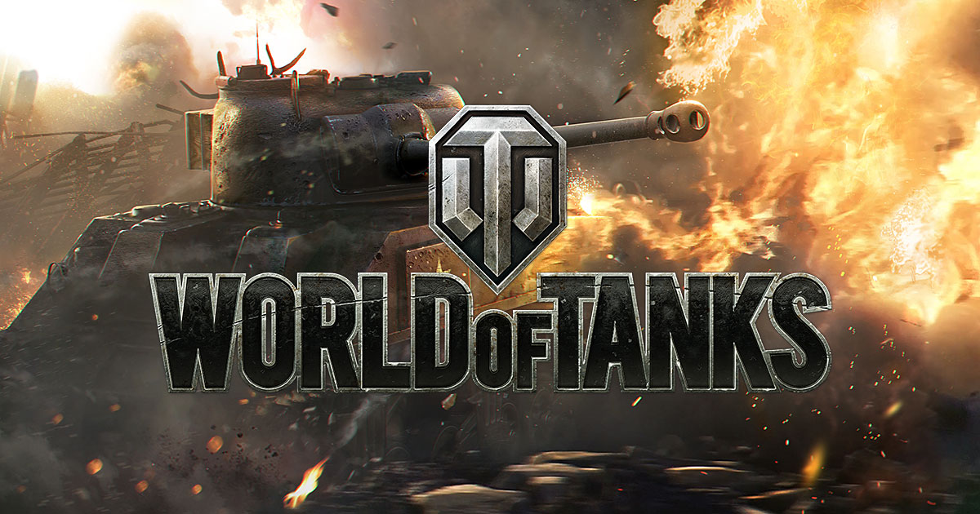

Рисунок 1.1 – Постер игры «World of Tanks»

«World of Tanks» (Wargaming) — это массовая многопользовательская онлайн-игра, посвященная бронированным машинам середины XX века. Игра предлагает детально воссозданные модели танков, реалистичную физическую модель и глубокий тактический геймплей. Игроки участвуют в командных сражениях на разнообразных картах.  
Она является примером высокобюджетного проекта с развитой серверной инфраструктурой и сложной системой прогрессии. Для нашего проекта «Танки Онлайн» интерес представляет механика командного взаимодействия и важность позиционирования на карте, хотя наша реализация будет значительно упрощенной и аркадной.

Далее стоит рассмотреть игру «Tanki Online». Игра представлена на рисунке 1.2.



Рисунок 1.2 – Постер игры «Tanki Online»

«Tanki Online» (AlternativaPlatform) — это популярная браузерная 3D-игра, изначально разработанная на технологии Flash, а позже перешедшая на HTML5/WebGL. Игра отличается аркадным, динамичным геймплеем, простой системой управления и кастомизацией танков.  
«Tanki Online» является прямым идейным вдохновителем для нашего проекта. Ключевые аспекты, которые служат ориентиром: доступность через браузер, быстрая регистрация (в нашем случае – ввод никнейма), акцент на быстрые сессии и понятные правила боя. Наш проект стремится воссоздать подобный опыт с использованием современных веб-технологий (React, Node.js, Socket.IO).

## Постановка задачи

В рамках данной курсовой работы планируется разработать прототип многопользовательской онлайн-игры «Танки Онлайн» с клиент-серверной архитектурой. Клиентская часть разрабатывается с использованием фреймворка React, библиотек @react-three/fiber и @react-three/drei для создания 3D-сцены на базе Three.js, физического движка @react-three/rapier, и собирается с помощью Vite. Серверная часть – на Node.js с использованием Express и Socket.IO. Среда разработки - Visual Studio Code.

Основные задачи:

Разработка серверной части(server.js):

* управление подключениями игроков через Socket.IO;
* прием и обработка действий игроков: отправка имени (sendName), текущего состояния (stateNow), информации о попадании (hit), сообщения о смерти (died);
* синхронизация состояния игрового мира: рассылка всем клиентам актуальных данных об игроках (responseState), информации о попаданиях (responseHit) и убийствах (responseDied);
* регистрация имен игроков (playersNames) и их состояний (playersState);
* определение победителя (checkForWinner) и оповещение клиента (win);

Разработка клиентской части(React-приложение):

* реализация интерфейса пользователя: страница входа (EnteryPage.jsx), основной игровой экран (MainWindow.jsx) с HUD (лента убийств KillFeedItem.jsx, окна результатов);
* отображение 3D-игрового мира (App.jsx) с использованием @react-three/fiber: земля (Ground.jsx), танки игроков (Player.jsx, OtherPlayer.jsx с использованием Tank.jsx и TankModel.jsx);
* реализация управления танком текущего игрока (Player.jsx): движение (на основе usePersonControls), переключение режимов камеры (обзор, от третьего лица, прицел), стрельба (рейкастинг, обработка ЛКМ);
* взаимодействие с физическим движком @react-three/rapier для перемещения и столкновений;
* отправка действий пользователя на сервер и получение обновлений состояния игры;
* визуализация эффектов (выстрелы HitFire.jsx, взрывы) и проигрывание звуков (Tank.jsx);

Реализация сетевого взаимодействия:

* использование socket.io-client на клиенте для подключения к серверу (MainComponent.jsx);
* обмен данными через определенные события Socket.IO;

Необходимо реализовать следующие основные функции:

* возможность игрока ввести свой никнейм на стартовой странице;
* подключение к серверу и синхронизация с другими игроками;
* синхронизация позиций, вращения и состояний (жив/мертв) танков всех игроков;
* механика стрельбы с визуализацией и регистрацией попаданий на основе рейкастинга;
* обработка уничтожения танка, обновление статистики (на сервере) и отображение в ленте убийств;
* определение победителя (последний выживший);
* информативный интерфейс для отображения игровой информации и результатов.

# ПРОЕКТИРОВАНИЕ ПРОГРАММНОГО СРЕДСТВА

## 2.1 Структура программы

Программное средство «Танки Онлайн» проектируется с использованием клиент-серверной архитектуры.

Серверная часть (Server-side, server/server.js):

* Технологии: Node.js, Express.js (для базового HTTP-сервера), Socket.IO (для real-time коммуникаций), cors (для кросс-доменных запросов).
* Модуль управления соединениями: Socket.IO обрабатывает подключения (connection) и отключения (disconnect) клиентов.
* Модуль игровой логики: Содержит логику обработки событий от клиентов (sendName, stateNow, hit, died), управляет объектами playersState (состояния игроков) и playersNames (имена игроков), вызывает функцию checkForWinner.
* Модуль сетевого обмена: Определяет структуру сообщений и использует socket.emit и socketIO.emit для отправки данных клиентам (responseState, responseHit, responseDied, win).

Клиентская часть (Client-side, папка tanks online):

* Технологии: JavaScript (ES6+), React (JSX), Vite (сборщик), @react-three/fiber и @react-three/drei (для 3D на базе Three.js), @react-three/rapier (физика), socket.io-client (сетевое взаимодействие), react-router-dom (маршрутизация), @tweenjs/tween.js (анимации), zustand (управление состоянием, хотя его активное использование не было явно показано в ключевых файлах).
* Точка входа: src/main.jsx инициализирует React-приложение.
* Главный компонент и маршрутизация (MainComponent.jsx): Инициализирует соединение Socket.IO и управляет маршрутами к EnteryPage.jsx (страница входа) и MainWindow.jsx (основной игровой интерфейс).
* Обертка игрового экрана (MainWindow.jsx): Содержит Canvas для 3D-сцены, отображает HUD (лента убийств KillFeedItem.jsx), окна победы/поражения.
* Компонент 3D-сцены (App.jsx): Управляет рендерингом всех 3D-объектов, получает и обрабатывает данные от сервера (responseState, responseHit, win), отображает других игроков (OtherPlayer.jsx) и танк текущего игрока (Player.jsx).
* Компонент текущего игрока (Player.jsx): Реализует логику управления танком (движение, вращение, переключение режимов камеры), стрельбу (рейкастинг), отправку данных на сервер (stateNow, hit, died), обработку собственной смерти.
* Компонент других игроков (OtherPlayer.jsx): Отображает танки других игроков на основе данных от сервера.
* Компонент танка (Tank.jsx): Отвечает за 3D-модель танка (TankModel.jsx), анимации (отдача, взрыв с использованием @tweenjs/tween.js), звуковые эффекты (THREE.PositionalAudio).
* Компонент модели танка (TankModel.jsx): Загружает 3D-модель танка в формате .glb.
* Вспомогательные компоненты: Ground.jsx (земля), HitFire.jsx (эффект выстрела/взрыва), cameraContex.jsx (контекст для камеры).

## 2.2 Проектирование интерфейса программного средства

Интерфейс игры «Танки Онлайн» разработан с использованием React-компонентов и нацелен на предоставление необходимой информации и интуитивное управление.

Страница входа (EnteryPage.jsx):

* Поле для ввода никнейма игрока.
* Кнопка для перехода на игровой экран и инициации полноценного участия в игре.

Игровой интерфейс (HUD), реализуемый в MainWindow.jsx:

* Лента убийств (KillFeedItem.jsx): Динамически отображает информацию о том, кто кого уничтожил, с иконкой. Сообщения автоматически исчезают через некоторое время.
* Прицел: div с ID scope, стилизуемый через CSS для отображения перекрестия в режиме прицеливания.
* Окна результатов: Окно "YOU WIN" (ID win): Появляется при получении события win от сервера. Содержит текст победы и кнопку "Back to main" для возврата на страницу входа и разрыва соединения. Окно "YOU DIED" (ID lose): Появляется, когда танк текущего игрока уничтожен. Содержит текст поражения и кнопку "Back to main".
* Видимость окон результатов и прицела управляется через CSS-классы.

3D-сцена и управление камерой:

* Используется @react-three/drei PointerLockControls для захвата курсора и управления обзором в некоторых режимах.
* Компонент Player.jsx реализует три режима камеры: свободный обзор, вид от третьего лица за танком и режим прицела с увеличением (setFocalLength).

## 2.3 Проектирование функционала программного средства

Функционал игры «Танки Онлайн» реализуется через взаимодействие клиентских React-компонентов и серверной логики на Node.js.

Игровой процесс:

* Вход в игру и инициализация: Игрок вводит имя на EnteryPage.jsx, после чего переходит на /tanks. MainComponent.jsx инициализирует соединение Socket.IO. Player.jsx отправляет начальное состояние stateNow и имя (через sendName на EnteryPage).
* Движение танка (Player.jsx): Обрабатывается ввод с клавиатуры (хук usePersonControls). Изменение линейной скорости (linvel) объекта RigidBody и вращение 3D-модели танка. Текущие координаты и вращение отправляются на сервер через stateNow.
* Управление камерой (Player.jsx): Три режима, переключаемые клавишами. Логика позиционирования камеры и точки обзора рассчитывается в useFrame в зависимости от режима и положения танка.
* Стрельба (Player.jsx, Tank.jsx): В режиме прицела (sides == 2) из Player.jsx выполняется рейкастинг от текущей позиции камеры в направлении ее взгляда. Если луч пересекает модель другого танка (определяется по userData.id на TankModel.jsx), и игрок нажимает ЛКМ (обрабатывается в Tank.jsx), то Player.jsx отправляет событие hit на сервер с ID подбитого и своим ID. Tank.jsx отвечает за анимацию отдачи, эффект огня (HitFire.jsx), звук выстрела и логику перезарядки.
* Регистрация попаданий (сервер): Сервер получает hit, рассылает responseHit (для визуальных эффектов у всех) и responseDied (для kill feed).
* Уничтожение танка (Player.jsx, Tank.jsx): Player.jsx: Если hitData.hittedObj (полученный из responseHit в App.jsx) совпадает с socket.id текущего игрока, isDie устанавливается в true. Игрок отправляет событие died на сервер. Отображается окно "YOU DIED". Tank.jsx: Если props.isDie истинно, воспроизводится анимация и звук взрыва. OtherPlayer.jsx: Если isDie истинно, модель другого игрока скрывается.
* Синхронизация состояния (App.jsx, OtherPlayer.jsx): App.jsx получает responseState от сервера и обновляет playersData. OtherPlayer.jsx использует эти данные для обновления позиций и вращения моделей других танков.

Сетевое взаимодействие (Socket.IO):

* Описано в разделе 3.4

Серверная логика (server.js):

* Хранение состояний игроков (playersState) и их имен (playersNames).
* Функция checkForWinner(): определяет победителя, если в playersState остался один игрок с isDie: false (при условии, что изначально было больше одного игрока).
* Доверие клиенту: сервер в текущей реализации доверяет клиенту информацию о попаданиях.

# РАЗРАБОТКА ПРОГРАММНОГО СРЕДСТВА

## 3.1 Разработка интерфейсов

Разработка интерфейсов велась на стороне клиента с использованием фреймворка React и языка JavaScript (JSX). Основные элементы интерфейса:

1. Страница входа (EnteryPage.jsx):

Реализован как React-компонент, предоставляющий пользователю поле для ввода никнейма и кнопку для начала игры. После ввода имени и нажатия кнопки происходит переход на основной игровой маршрут (/tanks), инициируется отправка имени на сервер.

1. Основной игровой экран (MainWindow.jsx):

* Этот компонент служит контейнером для 3D-сцены (Canvas) и элементов HUD.
* Лента убийств: Реализована с помощью динамического рендеринга компонентов KillFeedItem.jsx. Каждый элемент отображает никнеймы убийцы и жертвы, а также иконку. Элементы автоматически удаляются через определенное время для поддержания чистоты интерфейса.
* Прицел: Простой div элемент, который стилизуется через CSS для отображения перекрестия, когда игрок находится в режиме прицеливания (Player.jsx управляет CSS-классом scope).
* Окна результатов: Отдельные div для сообщений "YOU WIN" и "YOU DIED". Их видимость контролируется добавлением CSS-класса showRes (управляется из App.jsx для победы и Player.jsx для поражения). Содержат кнопки для возврата в главное меню, которые также инициируют разрыв соединения с сервером (socket.disconnect(true)).

1. Визуализация 3D-сцены (App.jsx):

* Используется Canvas из @react-three/fiber. Освещение настроено с помощью ambientLight и directionalLight. Для фона используется компонент Sky из @react-three/drei. Управление камерой с захватом курсора реализовано через PointerLockControls.

## 3.2 Реализация основного функционала

Основной игровой функционал распределен между клиентскими компонентами и сервером.

1. Клиентская часть:

– Инициализация и подключение (MainComponent.jsx): Создается экземпляр socket.io-client для соединения с сервером (http://localhost:5000). Объект сокета передается дочерним компонентам.

Управление текущим игроком (Player.jsx):

* Движение: Используется хук usePersonControls для отслеживания нажатий клавиш W, A, S, D. В цикле useFrame на основе этих данных изменяется линейная скорость (linvel) физического тела RigidBody танка, а также его вращение (tankRef.current.rotation.y).
* Камера: Реализовано три режима камеры. Позиция и направление камеры обновляются в useFrame в зависимости от выбранного режима, положения и вращения танка. Контекст CameraProvider используется для доступа к объекту камеры из других компонентов (например, для PositionalAudio в Tank.jsx).
* Стрельба: В режиме прицела (sides == 2) при нажатии ЛКМ (событие обрабатывается в Tank.jsx, которое вызывает setIsShooted(true) в Player.jsx), происходит рейкастинг из текущей позиции камеры. Если луч попадает в другой танк (идентифицируемый по userData.id в его 3D-модели), на сервер отправляется событие hit с ID подбитого и ID стрелявшего.
* Отправка состояния (Player.jsx): Каждый кадр (useFrame) текущие координаты, вращение и статус isDie игрока отправляются на сервер через событие socket.emit('stateNow', ...).
* Обработка смерти (Player.jsx): Если из hitData (полученного от сервера через App.jsx) следует, что текущего игрока подбили (hitData.hittedObj == socket.id), устанавливается флаг isDie = true, отправляется событие socket.emit('died', ...) на сервер, и отображается окно "YOU DIED".
* Синхронизация других игроков (App.jsx, OtherPlayer.jsx):

App.jsx: При получении responseState от сервера, обновляется состояние playersData. На основе этого массива рендерятся компоненты OtherPlayer.jsx.

OtherPlayer.jsx: В цикле useFrame плавно обновляет позицию (playerRef.current.position) и вращение (tankRef.current.rotation.y) 3D-модели другого игрока на основе данных, полученных через пропсы. Если игрок умер (isDie), его модель скрывается через 2 секунды.

* Визуальные и звуковые эффекты (Tank.jsx):

При стрельбе: анимация отдачи ствола (с помощью @tweenjs/tween.js), эффект огня из дула (HitFire.jsx), звук выстрела (THREE.PositionalAudio).

При уничтожении танка: анимация взрыва (HitFire.jsx увеличенного размера), звук взрыва.

Звук двигателя: постоянно воспроизводится для танка игрока.

1. Серверная часть (server.js):

* Инициализация: Запуск Express-сервера и Socket.IO на порту 5000. Настройка CORS для http://localhost:5173.
* Обработка подключений: При connection логируется ID нового пользователя.
* Управление именами: По событию sendName имя игрока сохраняется в playersNames и, если игрок уже есть в playersState, обновляется и там.
* Агрегация и рассылка состояний: При получении stateNow, сервер обновляет данные игрока в playersState (добавляя socketID и имя, если есть) и немедленно рассылает всем клиентам (socketIO.emit) полный массив состояний (Object.values(playersState)) событием responseState.
* Обработка попаданий/убийств: По событию hit, сервер транслирует его всем (responseHit). Затем, если подбитый игрок (data.hitted) существует и не был мертв, формируется responseDiedData с именами убитого и убийцы, которое также транслируется всем.
* Обработка смерти игрока: По событию died, сервер обновляет состояние игрока (isDie: true), рассылает обновленный responseState и вызывает checkForWinner().
* Определение победителя: Функция checkForWinner() вызывается после смерти игрока или его отключения. Если остался только один "живой" игрок (и изначально было больше одного), ему отправляется событие win.
* Обработка отключений: При disconnect, данные игрока удаляются из playersState и playersNames, обновленный responseState рассылается, и вызывается checkForWinner().

## 3.3 Работа с моделями в игре

Работа с 3D-моделями и ассетами происходит на клиентской стороне с использованием @react-three/fiber и Three.js.

1. Модель танка (TankModel.jsx, Tank.jsx):

* Основная 3D-модель танка загружается из файла newTank.glb с помощью автогенерированного компонента TankModel.jsx (созданного, вероятно, утилитой gltfjsx).
* Важно, что в TankModel.jsx к корневому group модели добавляется userData={{ id: props.tankid }}, что позволяет идентифицировать танк при рейкастинге в Player.jsx.
* Компонент Tank.jsx оборачивает TankModel.jsx и добавляет логику анимаций (отдача, взрыв), звуков и отображения эффектов.

2. Модель эффектов (HitFire.jsx, Tank.jsx):

* Для визуализации выстрелов и взрывов используется компонент HitFire.jsx, который, вероятно, рендерит 3D-модель огня/искр (например, hitFire.glb).
* В Tank.jsx экземпляр HitFire.jsx условно рендерится и анимируется (масштабирование с помощью @tweenjs/tween.js) при выстреле (в дуле танка) или при уничтожении (в центре танка).

3. Земля (Ground.jsx):

* Создается плоскость (planeGeometry) с наложенной текстурой groundTexture.jpg. Текстура настроена на повторение (THREE.RepeatWrapping) для покрытия большой площади.

4. Ассеты и их загрузка:

* + 3D-модели (.glb) загружаются с помощью useGLTF из @react-three/drei (внутри TankModel.jsx и, возможно, HitFire.jsx).
  + Текстуры (.jpg) загружаются с помощью useTexture из @react-three/drei (в Ground.jsx).
  + Звуковые файлы (.mp3) загружаются с помощью THREE.AudioLoader и воспроизводятся через THREE.PositionalAudio для создания объемного звучания в Tank.jsx.

## 3.4 Работа с сетевым взаимодействием

Сетевое взаимодействие реализовано с использованием библиотеки Socket.IO.

Сервер (server.js):

* Инициализирует Socket.IO сервер поверх HTTP-сервера Express.
* Определяет обработчики для следующих входящих событий от клиентов: sendName: Получение имени игрока.

stateNow: Получение актуального состояния игрока (позиция, вращение, статус смерти).

hit: Получение информации о зафиксированном клиентом попадании.

died: Получение сообщения от клиента о том, что его танк уничтожен.

* Отправляет следующие события клиентам:

responseState: Широковещательная рассылка полного списка состояний всех игроков.

responseHit: Широковещательная рассылка информации о попадании.

responseDied: Широковещательная рассылка информации об убийстве для kill feed.

win: Отправка сообщения о победе конкретному игроку.

Клиент:

* + Инициализация (MainComponent.jsx): Устанавливается соединение с Socket.IO сервером по адресу http://localhost:5000. Экземпляр сокета передается через пропсы компонентам, нуждающимся в сетевом взаимодействии.
  + Отправка данных на сервер:

EnteryPage.jsx (предположительно): Отправляет sendName после ввода имени.

Player.jsx: Регулярно (в useFrame) отправляет stateNow; при фиксации попадания отправляет hit; при собственной смерти отправляет died.

* + Получение данных от сервера:

App.jsx: Подписывается на responseState для обновления данных обо всех игроках (playersData), на responseHit для обновления hitData (используется для определения, кого подбили, и для визуализации выстрела у OtherPlayer), и на win для отображения окна победы.

MainWindow.jsx: Подписывается на responseDied для обновления ленты убийств.

* + Соединение разрывается (socket.disconnect(true)) при нажатии кнопки "Back to main" в окнах результатов.

Эта архитектура обеспечивает постоянный обмен данными для синхронизации игрового состояния.

# ТЕСТИРОВАНИЕ ПРОГРАММНОГО СРЕДСТВА

Тестирование программного средства «Танки Онлайн» проводилось с целью проверки корректности работы основного функционала, стабильности сетевого взаимодействия и интуитивности интерфейса. Среда разработки – Visual Studio Code.

Цели тестирования:

* Проверить корректность работы игровых механик: ввод имени, подключение к серверу, синхронизация движения и вращения танков, переключение режимов камеры, механика стрельбы с использованием рейкастинга, регистрация попаданий, обработка уничтожения танков, отображение в ленте убийств, определение победителя, отображение окон результатов.
* Убедиться в стабильности сетевого взаимодействия: корректная установка соединения, своевременная отправка и получение данных через Socket.IO, синхронизация состояния между несколькими клиентами, корректная обработка отключений игроков.
* Оценить интуитивность пользовательского интерфейса и управления.
* Выявить и по возможности устранить ошибки и недочеты в логике клиента и сервера.

**Результаты тестирования:**  
В ходе тестирования основной заявленный функционал продемонстрировал работоспособность в соответствии с описанием. Была подтверждена корректность обмена данными между клиентом и сервером. Синхронизация позиций и базовых действий игроков работала. Механика стрельбы и регистрации попаданий через рейкастинг функционировала. Отображение HUD, kill feed и окон результатов соответствовало ожиданиям.

# РУКОВОДСТВО ПОЛЬЗОВАТЕЛЯ

Данное руководство предназначено для игроков, использующих программное средство «Танки Онлайн».

## **Интерфейс программного средства**

Страница входа (EnteryPage):

* При первом входе вы увидите страницу, где необходимо ввести ваш игровой никнейм в текстовое поле.
* После ввода никнейма нажмите кнопку "Enter" для перехода на игровой экран.

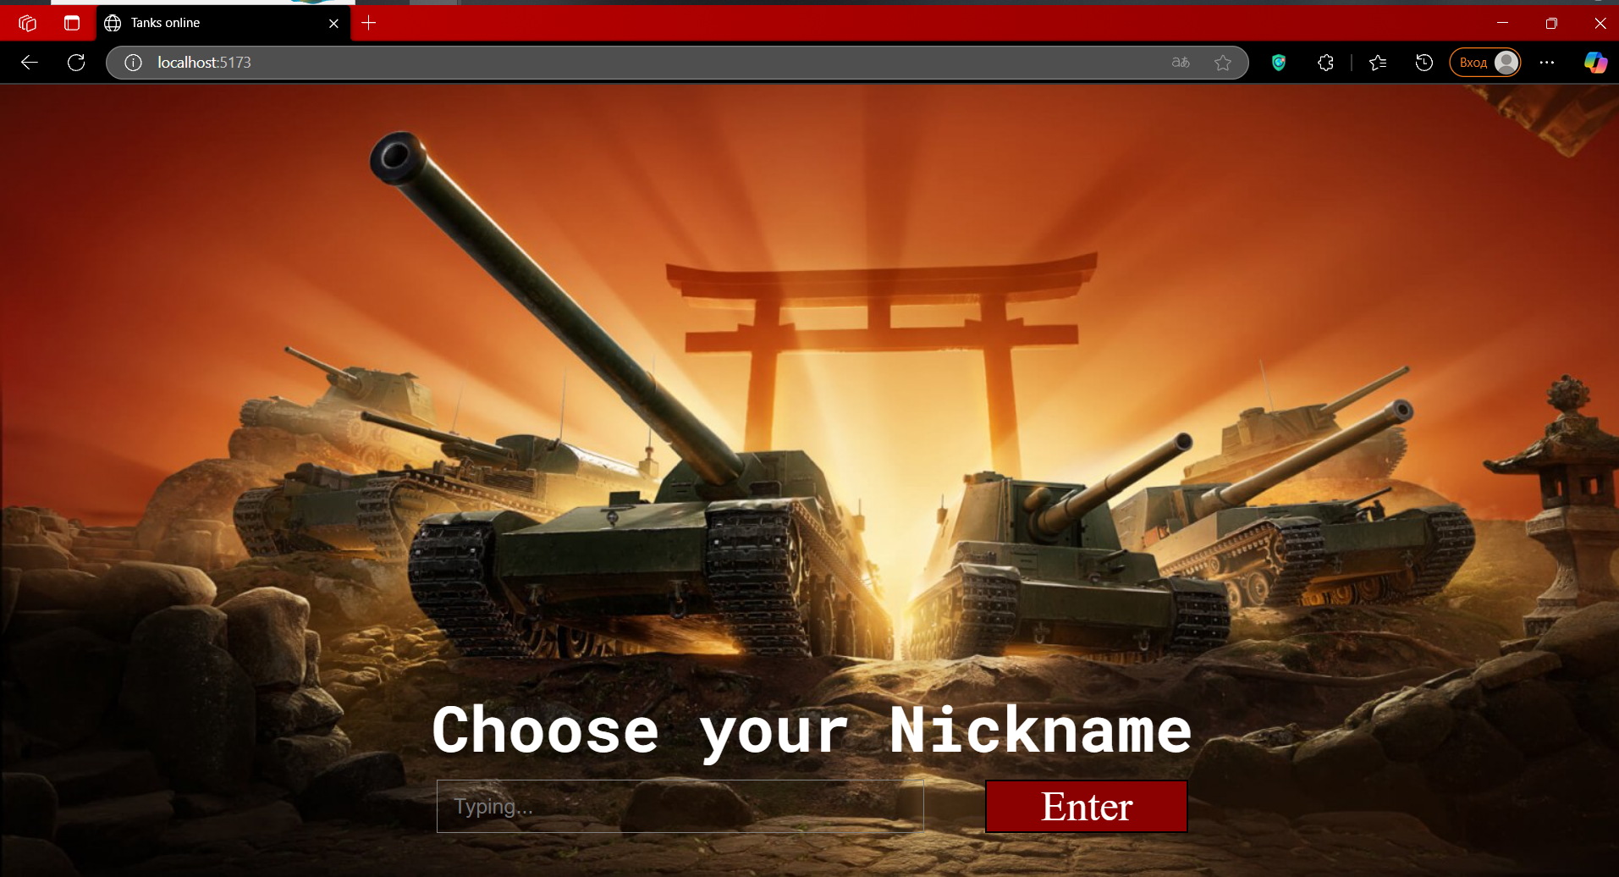

Рисунок 5.1 – Интерфейс страница входа

Игровой экран (MainWindow):

* Игровой экран (MainWindow):
* Основная область: 3D-сцена, где вы управляете своим танком и видите танки других игроков.
* Лента убийств (Kill Feed): В верхней части экрана (или сбоку) отображаются сообщения о том, кто кого уничтожил.
* Прицел: При переключении в режим стрельбы от первого лица (клавиша '3'), по центру экрана появится перекрестие прицела. Область вне прицела может затемняться (эффект "маски").
* Окно "YOU WIN" / "YOU DIED": Полноэкранные сообщения, появляющиеся по окончании игры (если вы победили) или если ваш танк был уничтожен. Содержат кнопку "Back to main" для возврата на страницу входа.

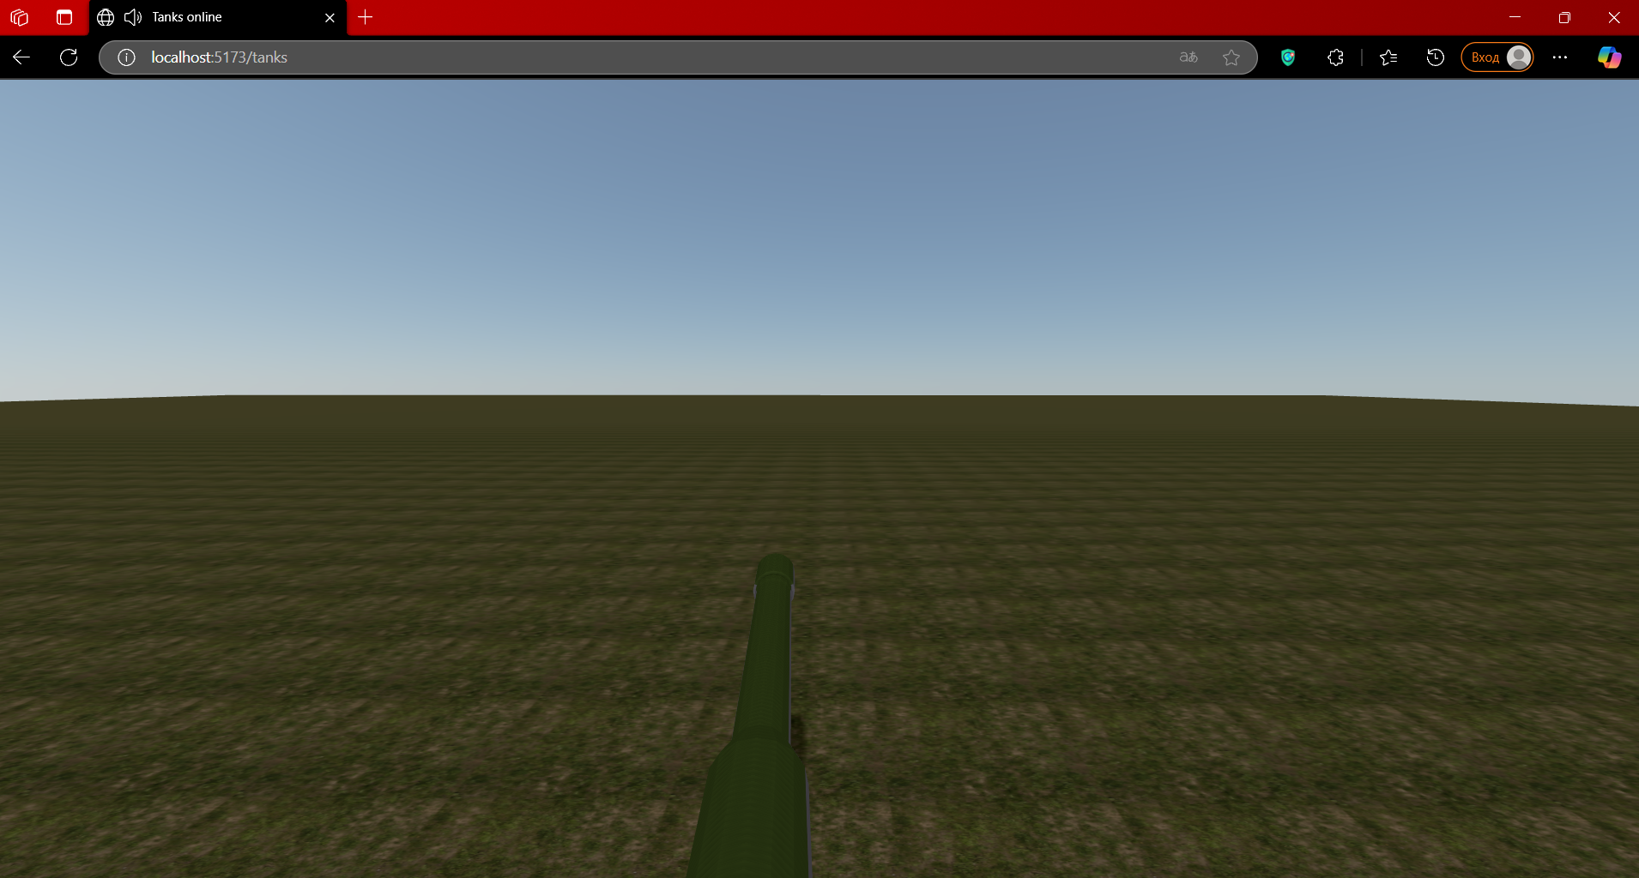

Рисунок 5.2 – интерфейс игрового экрана

Управление отображением:

* Клавиша 1: Вид на танк сверху-сзади, для общего обзора.

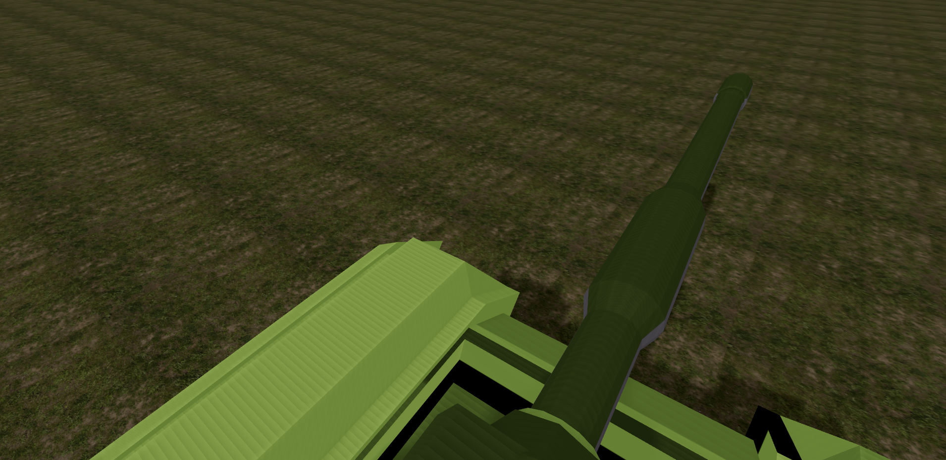

Рисунок 5.3 – Вид на танк сверху

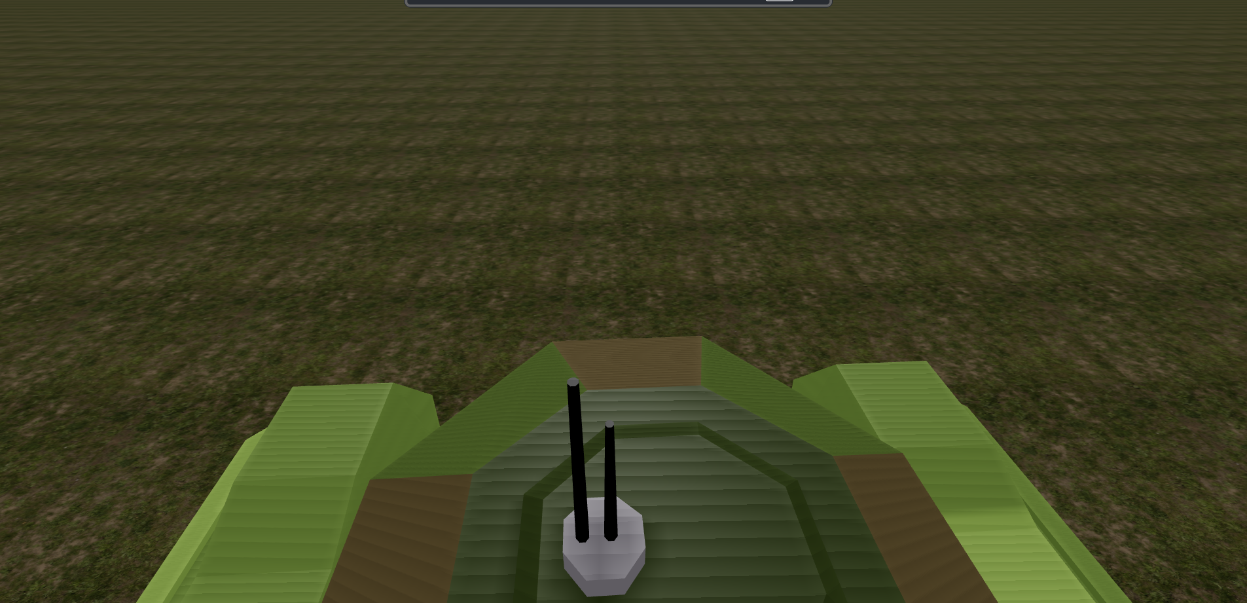

Рисунок 5.4– Вид на танк сзади

* Клавиша 2: Вид от третьего лица, камера следует за танком, используется для основного управления движением.

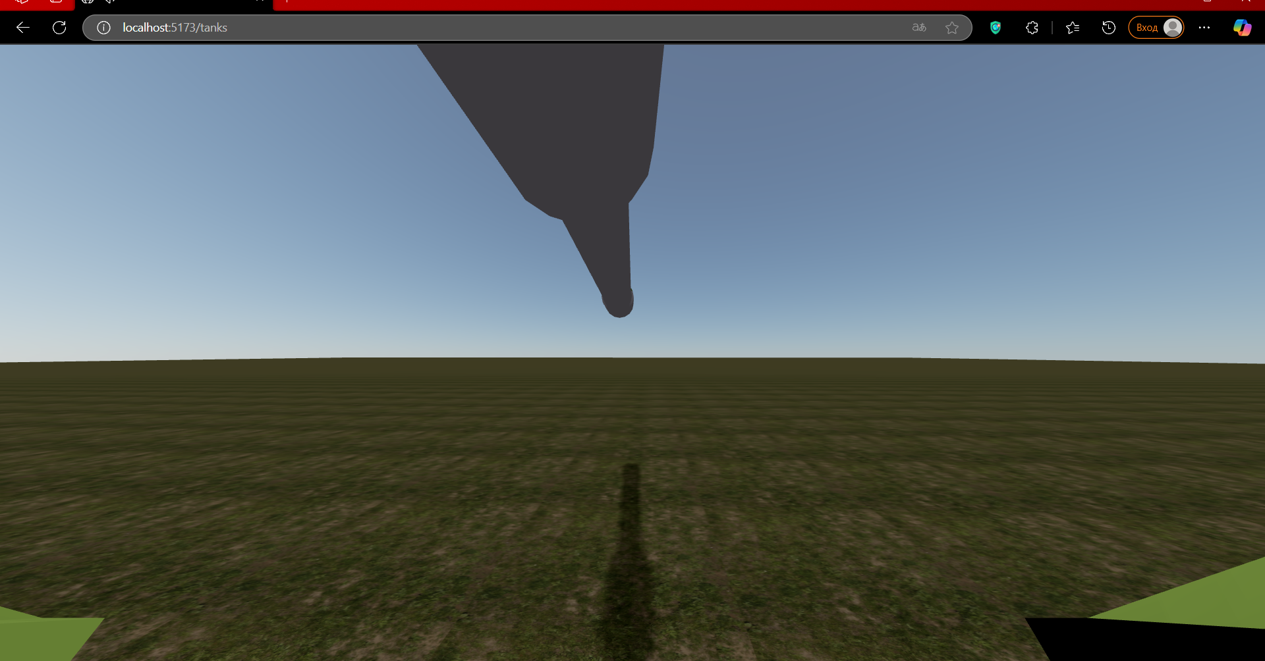

Рисунок 5.5– Вид от третьего лица

* Клавиша 3: Режим прицела от первого лица, камера "внутри" танка, используется для точной стрельбы.

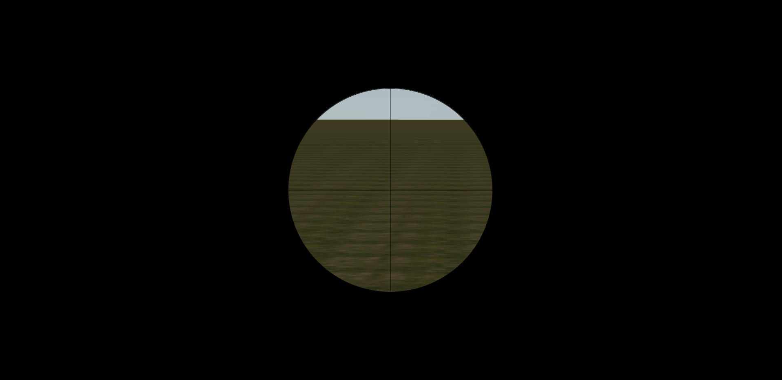

Рисунок 5.6 – Режим прицела от первого лица

## **Управление программным средством**

Перед запуском игры убедитесь, что присутствует интернет-подключение.

Запуск игры:

1. Убедитесь, что серверная часть игры (server.js) запущена (обычно командой npm start или nodemon server.js в папке server).

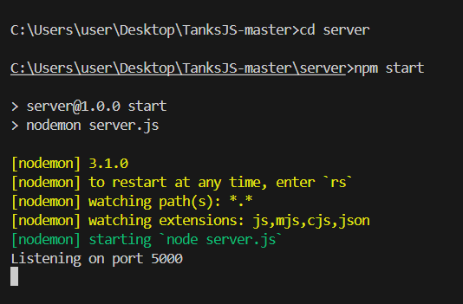

Рисунок 5.7 – Запуск сервера

1. Откройте клиентскую часть игры в веб-браузере, перейдя по адресу, указанному Vite dev server (обычно <http://localhost:5173>).

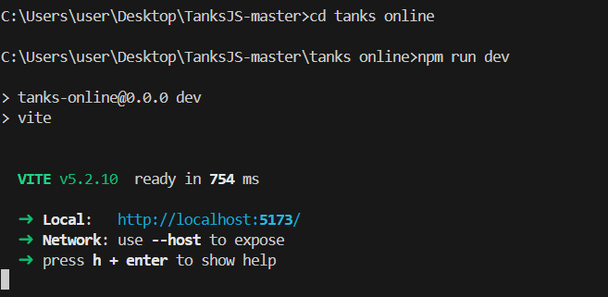

Рисунок 5.8– Запуск клиентскую часть

Управление танком (в режиме от третьего лица, клавиша '2'):

* + W: Движение вперед.
  + S: Движение назад.
  + A: Поворот корпуса танка влево.
  + D: Поворот корпуса танка вправо.

Управление в режиме прицела (клавиша '3'):

* Клавиши-стрелки (Вверх, Вниз, Влево, Вправо): Плавное смещение точки прицеливания.
* Левая кнопка мыши (ЛКМ): Выстрел (с учетом времени перезарядки).

Управление видом танком (клавиша '1'):

* Мышь: Вращение.

Взаимодействие с интерфейсом:

* Используйте мышь для нажатия на кнопки на странице входа и в окнах результатов.
* Клавиша Enter может подтверждать ввод в текстовых полях.

# ЗАКЛЮЧЕНИЕ

В рамках курсового проекта была успешно разработана концепция и реализован прототип многопользовательской браузерной 3D-игры «Танки Онлайн». Проект демонстрирует применение современных веб-технологий для создания интерактивных игровых приложений.

Клиентская часть была построена на фреймворке React с использованием Vite в качестве сборщика. Для создания и управления 3D-сценой применялись библиотеки @react-three/fiber и @react-three/drei, обеспечивающие декларативный подход к работе с Three.js. Физическое взаимодействие объектов реализовано с помощью @react-three/rapier. Сетевое взаимодействие с сервером осуществлялось через socket.io-client.

Серверная часть была разработана на платформе Node.js. Для создания HTTP-сервера и маршрутизации использовался Express.js, а для организации двусторонней связи в реальном времени – библиотека Socket.IO. Серверная логика включает управление подключениями игроков, синхронизацию их состояний, обработку игровых событий (выстрелы, смерти) и определение победителя. Важно отметить, что сервер не полагается на встроенные игровые движки, а вся игровая логика реализована кастомно.

В ходе проекта были реализованы ключевые игровые механики: движение танков, несколько режимов камеры, система стрельбы с использованием рейкастинга, регистрация попаданий, уничтожение танков с визуальными и звуковыми эффектами, а также синхронизация действий между клиентами. Пользовательский интерфейс включает страницу входа, HUD с лентой убийств и окна результатов.

Тестирование подтвердило работоспособность основного функционала прототипа и корректность сетевого взаимодействия. Были также определены потенциальные направления для дальнейшего развития, такие как внедрение серверной валидации игровых событий, оптимизация сетевого кода и расширение игровых механик.

Данный курсовой проект демонстрирует практическое применение изученных технологий для создания сложного интерактивного приложения и может служить основой для дальнейших разработок в области браузерных онлайн-игр.

# СПИСОК ИСПОЛЬЗОВАННЫХ ИСТОЧНИКОВ

[1] Официальная документация Node.js. [Электронный ресурс]. – Режим доступа: https://nodejs.org/  
 [2] Официальная документация Express.js. [Электронный ресурс]. – Режим доступа: https://expressjs.com/

[3] Официальная документация Socket.IO. [Электронный ресурс]. – Режим доступа: https://socket.io/docs/

[4] Официальная документация React. [Электронный ресурс]. – Режим доступа: https://reactjs.org/docs/

[5] Официальная документация Vite. [Электронный ресурс]. – Режим доступа: https://vitejs.dev/guide/

[6] Официальная документация Three.js. [Электронный ресурс]. – Режим доступа: https://threejs.org/docs/

[7] Документация React Three Fiber. [Электронный ресурс]. – Режим доступа: https://docs.pmnd.rs/react-three-fiber/

[8] Документация React Three Drei. [Электронный ресурс]. – Режим доступа: https://github.com/pmndrs/drei

[9] Документация React Three Rapier. [Электронный ресурс]. – Режим доступа: https://github.com/pmndrs/react-three-rapier

[10] Документация React Router. [Электронный ресурс]. – Режим доступа: https://reactrouter.com/

[11] Документация Tween.js. [Электронный ресурс]. – Режим доступа: https://github.com/tweenjs/tween.js/

[12] Флэнаган Д. JavaScript: Подробное руководство. – Пер. с англ. – СПб: Символ-Плюс, 2021. – 720 с.

# ПРИЛОЖЕНИЕ А. Исходный код программы

server.js:

const express = require('express');

const app = express();

const port = process.env.PORT || 5000;

const http = require('http').Server(app);

const cors = require('cors');

const socketIO = require('socket.io')(http,{

  cors:{

    origin:'http://localhost:5173'

  }

});

// Создание GET маршрута

app.get('/express_backend', (req, res) => { //Строка 9

  console.log("Отправлено")

  res.json({ express: 'YOUR EXPRESS BACKEND IS CONNECTED TO REACT' }); //Строка 10

});

//массив состояний игроков

const playersState = {};

//массив имен

const playersNames = {};

//function for checking winner

const checkForWinner = () => {

  const alivePlayers = Object.values(playersState).filter(player => !player.isDie);

  if (alivePlayers.length === 1) {

    const winner = alivePlayers[0];

    socketIO.to(winner.socketID).emit('win', { message: 'You are the winner!' });

  }

};

socketIO.on('connection',(socket,data)=>{

  console.log(`${socket.id} user connected`);

  socket.on('sendName',(data)=> {

    playersNames[socket.id] = data.name;

  })

  socket.on('stateNow',(data)=>{

    playersState[socket.id] = data;

    socketIO.emit('responseState', Object.values(playersState));

  })

  socket.on('hit',(data)=>{

    socketIO.emit('responseHit', data);

    if(data.hitted && !playersState[data.hitted].isDie){

      const responseDiedData = {

        killed: playersNames[data.hitted],

        killer: playersNames[data.whoIsShooted]

      };

      console.log(responseDiedData)

      socketIO.emit('responseDied', responseDiedData);

    }

  })

  socket.on('died',(data)=>{

    playersState[socket.id] = data;

    socketIO.emit('responseState', Object.values(playersState));

    checkForWinner();

  })

  socket.on('disconnect',(reason)=>{

    let id = socket.id;

    delete playersState[id];

    delete playersNames[id];

    console.log(`${socket.id} user disconnected`);

    socketIO.emit('responseState', Object.values(playersState));

  })

})

http.listen(port, () => console.log(`Listening on port ${port}`));

package.json:

{

  "name": "server",

  "version": "1.0.0",

  "description": "",

  "main": "server.js",

  "scripts": {

    "test": "echo \"Error: no test specified\" && exit 1",

    "start": "nodemon server.js"

  },

  "keywords": [],

  "author": "",

  "license": "ISC",

  "dependencies": {

    "cors": "^2.8.5",

    "express": "^4.19.2",

    "socket.io": "^4.7.5",

    "ws": "^8.17.0"

  },

  "devDependencies": {

    "nodemon": "^3.1.0"

  }

}

player.jsx:

import * as THREE from "three";

import { RigidBody } from "@react-three/rapier";

import { useEffect, useRef, useState } from "react";

import { usePersonControls } from "./hooks.js";

import { useFrame } from "@react-three/fiber";

import { Tank } from "./tank.jsx";

import {Vector3, Raycaster} from "three";

import { useCamera } from "./cameraContex.jsx";

const MOVE_SPEED = 5;

const ROTATION_SPEED = 0.5;

const SCOPE_SPEED = 0.1;

const direction = new THREE.Vector3();

const coords={

  x: Math.random()*200-100,

  y: 1.5,

  z: Math.random()*200-100

}

export const Player = ({socket, hitData}) => {

  const playerRef = useRef();

  const { forward, backward, left, right } = usePersonControls();

  const [sides,setSide] = useState(0);

  const [theta, setTheta] = useState(-Math.PI);

  const [scopeOffsetX,setScopeOffsetX] = useState(0);

  const [scopeOffsetY,setScopeOffsetY] = useState(0);

  const [isShoot,setIsShooted] = useState(0);

  const [scopeObject,setScopeObj] = useState(null);

  const [firePos,setFirePos] = useState(null);

  const [isDie,setIsDie] = useState(false);

  const [moveDirection, setMoveDirection] = useState({ x: 0, y: 0 });

  const shootSended = useRef(false);

  const cameraRef = useCamera();

  const radius = 3;

  const tankRef = useRef();

  let quaternion = new THREE.Quaternion();

  const raycaster = new THREE.Raycaster();

  //death handler

  const handleDeath = (state) => {

    const { x, y, z } = playerRef.current.translation();

    setSide(1);

    state.camera.position.set(x + 10, y + 7, z);

    state.camera.setFocalLength(10);

    state.camera.lookAt(x, y + 4, z);

    document.removeEventListener("keydown", switchSide);

  };

  //look around

  const handleLookAround = (state) => {

    state.camera.setFocalLength(15);

    const { x, y, z } = playerRef.current.translation();

    state.camera.position.set(x, y + 7, z);

  };

  useFrame((state, delta) => {

    if (!playerRef.current) return;

    cameraRef.current = state.camera;

    if (isDie) {

      handleDeath(state);

      return;

    }

    //meh position

    if (sides == 1) {

      state.camera.setFocalLength(10);

      const velocity = playerRef.current.linvel();

      const deltaY =  tankRef.current.rotation.y;

      setTheta(deltaY);

      //model rotation

      if (left) {

        tankRef.current.rotation.y += ROTATION_SPEED * delta;

        const deltaX =  tankRef.current.rotation.y;

        setTheta(deltaX);

      }

      if (right) {

        tankRef.current.rotation.y -= ROTATION_SPEED * delta;

        const deltaX =  tankRef.current.rotation.y;

        setTheta(deltaX);

      }

      //movement direction

      quaternion.setFromAxisAngle(

        new THREE.Vector3(0, 1, 0),

        tankRef.current.rotation.y

      );

      if (forward) {

        direction.set(0, 0, 1).applyQuaternion(quaternion).normalize().multiplyScalar(MOVE_SPEED);

      } else if (backward) {

        direction.set(0, 0, -1).applyQuaternion(quaternion).normalize().multiplyScalar(MOVE_SPEED);

      } else {

        direction.set(0, 0, 0);

      }

      playerRef.current.wakeUp();

      playerRef.current.setLinvel({

        x: direction.x,

        y: velocity.y,

        z: direction.z,

      });

      //camera position and direction

      const { x, y, z } = playerRef.current.translation();

      socket.emit('stateNow',{

        x: x,

        y: y,

        z: z,

        rotation: tankRef.current.rotation.y,

        socketID: socket.id,

        isDie: isDie

      })

      let posX = x + radius * Math.sin(theta);

      let posZ = z + radius * Math.cos(theta);

      state.camera.position.set(posX, y + 3, posZ);

      posX = x + radius * Math.sin(theta)*2;

      posZ = z + radius * Math.cos(theta)*2;

      state.camera.lookAt(new Vector3(posX,y + 3, posZ));

    }

    //position for look around

    if (sides == 0) {

      handleLookAround(state);

    }

    //scope position

    if (sides == 2){

      state.camera.setFocalLength(70);//90

      //camera position

      let R = 11;

      const { x, y, z } = playerRef.current.translation();

      let posX = x + R * Math.sin(theta);

      let posZ = z + R * Math.cos(theta);

      let posY = y + 4;

      state.camera.position.set(posX, posY, posZ);

      setFirePos({posx:posX, posy:posY, posz:posZ});

      //camera direction

      if(scopeOffsetX>Math.PI/24){

        setScopeOffsetX(Math.PI/24);

      }

      if(scopeOffsetX<-Math.PI/24){

        setScopeOffsetX(-Math.PI/24)

      }

      if(scopeOffsetY>Math.PI/12){

        setScopeOffsetY(Math.PI/12);

      }

      if(scopeOffsetY<-Math.PI/12){

        setScopeOffsetY(-Math.PI/12)

      }

      posX = x + R * Math.sin(theta)*2;

      posZ = z + R * Math.cos(theta)*2;

      posY = y+3;

      /////////////////////

      posY=  (y+3) * R * Math.sin(scopeOffsetY);

      //R=R*Math.cos((scopeOffsetY+theta));

      R=50;

      posX= x + R * Math.sin((theta+scopeOffsetX))*2;

      posZ= z + R * Math.cos((theta+scopeOffsetX))*2;

      ///////////////////////////

      state.camera.lookAt(new THREE.Vector3(posX,posY,posZ));

      // Raycasting from the camera to the target point

      const cameraPosition = state.camera.position.clone();

      const targetPosition = new THREE.Vector3(posX, posY, posZ);

      raycaster.set(cameraPosition, targetPosition.sub(cameraPosition).normalize());

      // Check for intersections

      const intersects = raycaster.intersectObjects(state.scene.children, true);

      if (intersects.length > 0) {

        if (intersects[0].object.parent.userData.id!=undefined){

          setScopeObj(intersects[0].object);

        }

        else if(intersects.length>6){

          setScopeObj(intersects[6].object);

        }

        else{

          setScopeObj(intersects[0].object);

        }

      }

    }

    if (isShoot && !shootSended.current){

      console.log('sended');

      socket.emit('hit',{

        hitted: scopeObject.parent.userData.id,

        whoIsShooted: socket.id,

      })

      shootSended.current=true;

      setTimeout(() => {

        shootSended.current=false;

      }, 500);

    }

    //animate camera when shooting

    if (isShoot){

      let coords = state.camera.position;

      state.camera.position.set(coords.x+Math.random()/5,coords.y+Math.random()/5,coords.z+Math.random()/5);

      setTimeout(() => {

        setIsShooted(false);

      }, 300);

      state.camera.position.set(coords.x,coords.y,coords.z);

    }

    //check is player die

    if (hitData.hittedObj==socket.id){

      console.log(hitData)

      setIsDie(true);

      const { x, y, z } = playerRef.current.translation();

      socket.emit('died',{

        x: x,

        y: y,

        z: z,

        rotation: tankRef.current.rotation.y,

        socketID: socket.id,

        isDie: true

      });

      coords.x=x;

      coords.y=y;

      coords.z=z;

      document.getElementById('lose').classList.add('showRes');

    }

    setScopeOffsetX((oldOffset) => oldOffset + moveDirection.x * SCOPE_SPEED * delta);

    setScopeOffsetY((oldOffset) => oldOffset + moveDirection.y * SCOPE_SPEED * delta);

  });

  //handler for keydown

  const switchSide=(event)=>{

     //change position of the player in the tank

    switch (event.keyCode){

      case 49:

        setSide(0);

        break;

      case 50:

        setSide(1);

        break;

      case 51:

        setSide(2);

        break;

    }

  };

  const handleScopeMove = (event) => {

    switch (event.keyCode) {

      case 37:

        setMoveDirection((dir) => ({ ...dir, x: 1 }));

        break;

      case 38:

        setMoveDirection((dir) => ({ ...dir, y: 1 }));

        break;

      case 39:

        setMoveDirection((dir) => ({ ...dir, x: -1 }));

        break;

      case 40:

        setMoveDirection((dir) => ({ ...dir, y: -1 }));

        break;

    }

  };

  const handleScopeStop = (event) => {

    switch (event.keyCode) {

      case 37:

      case 39:

        setMoveDirection((dir) => ({ ...dir, x: 0 }));

        break;

      case 38:

      case 40:

        setMoveDirection((dir) => ({ ...dir, y: 0 }));

        break;

    }

  };

  //add mask for canvas if the side of the player is "shooter"

  useEffect(()=>{

    if (sides == 2){

      setScopeOffsetX(0);

      setScopeOffsetY(0);

      document.getElementById('scope').classList.add('scope');

      document.querySelector('.canvas').classList.add('mask');

    }else{

      document.getElementById('scope').classList.remove('scope');

      document.querySelector('.canvas').classList.remove('mask');

    }

  }, [sides])

  //change camera direction

//initialize component

  useEffect(() => {

    document.addEventListener("keydown", switchSide);

    document.addEventListener("keydown", handleScopeMove);

    document.addEventListener("keyup", handleScopeStop);

    tankRef.current.rotation.y = Math.random()*6;

    playerRef.current.x= coords.x;

    playerRef.current.y= coords.y;

    playerRef.current.z= coords.z;

    socket.emit('stateNow',{

      x: coords.x,

      y: coords.y,

      z: coords.z,

      rotation: tankRef.current.rotation.y,

      socketID: socket.id,

      isDie: false

    })

    direction.set(1, 0, 0);

    return () => {

      document.removeEventListener("keydown", switchSide);

      document.removeEventListener("keydown", handleScopeMove);

      document.removeEventListener("keyup", handleScopeStop);

    };

  }, []);

  return (

    <>

      <RigidBody position={[coords.x, 1.5, coords.z]} ref={playerRef} lockRotations>

        <group ref={tankRef}>

          <Tank isDie={isDie} camera={cameraRef.current} firePos = {firePos} statement={sides} setisShoot={setIsShooted}/>

        </group>

      </RigidBody>

    </>

  );

};

tank.jsx:

import { Model } from "./tankModel.jsx";

import * as THREE from "three";

import * as TWEEN from "@tweenjs/tween.js";

import { useEffect, useRef, useState } from "react";

import { useFrame } from "@react-three/fiber";

import { HitFire } from "./hitFire.jsx";

const recoilDuration = 500;

const easing = TWEEN.Easing.Quadratic.Out;

export const Tank = (props) => {

  const TRef = useRef();

  const fireRef = useRef();

  const explosiveRef = useRef();

  const shootSoundRef = useRef();

  const reloadSoundRef = useRef();

  const EngineSoundRef = useRef();

  const [recoilAnimation, setRecoilAnimation] = useState(null);

  const [recoilBackAnimation, setRecoilBackAnimation] = useState(null);

  const [showFire, setShowFire] = useState(false);

  const isReloadRef = useRef(false);

  const wasExplosive = useRef(false);

  const wasSound = useRef(false);

  //get pos while animation

  const genNewPos = (currentPosition) => {

    const recoilOffset = new THREE.Vector3(0, 0, -0.5);

    return currentPosition.clone().add(recoilOffset);

  };

  //animation function

  const initRecoilAnimation = () => {

    const currentPosition = new THREE.Vector3(0, 0, 0);

    const initialPosition = new THREE.Vector3(0, 0, 0);

    const newPosition = genNewPos(currentPosition);

    const twRecoilAnimation = new TWEEN.Tween(currentPosition)

      .to(newPosition, recoilDuration)

      .easing(easing)

      .onUpdate(() => {

        TRef.current.position.copy(currentPosition);

      });

    const twRecoilBackAnimation = new TWEEN.Tween(currentPosition)

      .to(initialPosition, recoilDuration)

      .easing(easing)

      .onUpdate(() => {

        TRef.current.position.copy(currentPosition);

      });

    twRecoilAnimation.chain(twRecoilBackAnimation);

    setRecoilAnimation(twRecoilAnimation);

    setRecoilBackAnimation(twRecoilBackAnimation);

  };

  //fire animation

  const playFireAnimation = () => {

    setShowFire(true);

    const fireScale = { x: 0.1, y: 0.1, z: 0.1 };

    const fireGrow = new TWEEN.Tween(fireScale)

      .to({ x: 2, y: 2, z: 2 }, 1000)

      .easing(easing)

      .onUpdate(() => {

        if (fireRef.current) {

          fireRef.current.scale.set(fireScale.x, fireScale.y, fireScale.z);

        }

      });

    const fireShrink = new TWEEN.Tween(fireScale)

      .to({ x: 0.1, y: 0.1, z: 0.1 }, 1000)

      .easing(easing)

      .onUpdate(() => {

        if (fireRef.current) {

          fireRef.current.scale.set(fireScale.x, fireScale.y, fireScale.z);

        }

      })

      .onComplete(() => {

        setShowFire(false);

      });

    fireGrow.chain(fireShrink);

    fireGrow.start();

  };

  //fire animation

  const playExplosiveAnimation = () => {

    const fireScale = { x: 0.1, y: 0.1, z: 0.1 };

    const fireGrow = new TWEEN.Tween(fireScale)

      .to({ x: 17, y: 17, z: 17 }, 1000)

      .easing(easing)

      .onUpdate(() => {

        if (explosiveRef.current) {

          explosiveRef.current.scale.set(fireScale.x, fireScale.y, fireScale.z);

        }

      });

    const fireShrink = new TWEEN.Tween(fireScale)

      .to({ x: 0.1, y: 0.1, z: 0.1 }, 1000)

      .easing(easing)

      .onUpdate(() => {

        if (explosiveRef.current) {

          explosiveRef.current.scale.set(fireScale.x, fireScale.y, fireScale.z);

        }

      })

      .onComplete(() => {

        setShowFire(false);

      });

    fireGrow.chain(fireShrink);

    fireGrow.start();

  };

  if (props.isDie && !wasExplosive.current) {

    const listener = new THREE.AudioListener();

    props.camera.add(listener);

    // create the PositionalAudio object (passing in the listener)

    const sound = new THREE.PositionalAudio(listener);

    // load a sound and set it as the PositionalAudio object's buffer

    const audioLoader = new THREE.AudioLoader();

    audioLoader.load("./explosive.mp3", function (buffer) {

      sound.setBuffer(buffer);

      sound.setRefDistance(10);

      sound.play();

    });

    TRef.current.add(sound);

    playExplosiveAnimation();

    wasExplosive.current = true;

  }

  useEffect(() => {

    if (props.shoot) {

      if (recoilAnimation) {

        if (!wasSound.current) {

          wasSound.current = true;

          setTimeout(() => {

            wasSound.current = false;

          }, 1000);

          const listener = new THREE.AudioListener();

          props.camera.add(listener);

          // create the PositionalAudio object (passing in the listener)

          const sound = new THREE.PositionalAudio(listener);

          // load a sound and set it as the PositionalAudio object's buffer

          const audioLoader = new THREE.AudioLoader();

          audioLoader.load("./shootVer2.mp3", function (buffer) {

            sound.setBuffer(buffer);

            sound.setRefDistance(10);

            sound.play();

          });

          TRef.current.add(sound);

        }

        recoilAnimation.start();

        playFireAnimation();

      }

    }

  }, [props.shoot, recoilAnimation]);

  useEffect(() => {

    initRecoilAnimation();

  }, []);

  useEffect(() => {

    const shootHandler = (event) => {

      if (event.button == 0 && props.statement === 2) {

        if (!isReloadRef.current) {

          setTimeout(() => {

            isReloadRef.current = false;

          }, 5000);

          props.setisShoot(true);

          isReloadRef.current = true;

          shootSoundRef.current.play();

          recoilAnimation.start();

          playFireAnimation();

        } else {

          reloadSoundRef.current.play();

        }

      }

    };

    document.addEventListener("mousedown", shootHandler);

    initRecoilAnimation();

    if (props.camera) {

      //sound for shoot

      const listener = new THREE.AudioListener();

      props.camera.add(listener);

      const sound = new THREE.PositionalAudio(listener);

      const audioLoader = new THREE.AudioLoader();

      audioLoader.load("./shootVer2.mp3", function (buffer) {

        sound.setBuffer(buffer);

        sound.setRefDistance(50);

      });

      TRef.current.add(sound);

      shootSoundRef.current = sound;

      //sound for reload

      const soundReload = new THREE.Audio(listener);

      audioLoader.load("./Reload.mp3", function (buffer) {

        soundReload.setBuffer(buffer);

        soundReload.setVolume(0.5);

      });

      reloadSoundRef.current = soundReload;

      //sound for engine

      if (EngineSoundRef.current == null) {

        if (props.camera) {

          const listener = new THREE.AudioListener();

          props.camera.add(listener);

          const audioLoader = new THREE.AudioLoader();

          const soundEngine = new THREE.PositionalAudio(listener);

          audioLoader.load("./dvigatel.mp3", function (buffer) {

            soundEngine.setBuffer(buffer);

            soundEngine.setRefDistance(20);

            soundEngine.setLoop(true);

            soundEngine.setVolume(0.4);

            soundEngine.play();

          });

          TRef.current.add(soundEngine);

          EngineSoundRef.current = soundEngine;

        }

      }

    }

    return () => {

      document.removeEventListener("mousedown", shootHandler);

    };

  }, [props.statement]);

  useFrame(() => {

    TWEEN.update();

  });

  return (

    <group>

      <group ref={TRef}>

        <Model tankid={props.id} />

        {showFire && (

          <group ref={fireRef} position={[0, 4, 12]}>

            <HitFire />

          </group>

        )}

        {props.isDie && (

          <group ref={explosiveRef} position={[0, 0, 0]}>

            <HitFire />

          </group>

        )}

      </group>

    </group>

  );

};

mainComponent.jsx:

import React, { useState } from "react";

import { Route, Routes } from "react-router-dom";

import EnteryPage from "../enteryPage/enteryPage.jsx";

import MainWindow from "../mainWindow.jsx";

import socketIO from 'socket.io-client';

const socket = socketIO.connect('http://localhost:5000');

export const MainComponent = () => {

  return (

    <Routes>

        <Route path="/" element={<EnteryPage socket={socket} />}></Route>

        <Route path="/tanks" element={<MainWindow socket={socket} />}></Route>

    </Routes>

  );

};

export default MainComponent;

App.jsx:

import { PointerLockControls, Sky } from "@react-three/drei";

import { Ground } from "./Ground.jsx";

import { Physics, RigidBody } from "@react-three/rapier";

import { Player } from "./player.jsx";

import { OtherPlayer } from "./otherPlayer.jsx";

import { useEffect, useState, useCallback } from "react";

import { CameraProvider } from "./cameraContex.jsx";

const shadowOffset = 100;

export const App = ({socket}) => {

  const [playersData, setPlayersData] = useState(null);

  const [hitData, setHitData] = useState({ hittedObj: null, whoShooted: ''});

  // Get hit info

  useEffect(() => {

    socket.on('responseHit', (data) => {

      setHitData({ hittedObj: data.hitted, whoShooted: data.whoIsShooted });

    });

    socket.on('win',()=>{

      document.getElementById('win').classList.add('showRes');

      document.getElementById('scope').classList.remove('scope');

      document.querySelector('.canvas').classList.remove('mask');

    })

    socket.on('responseState', (data) => {

      setPlayersData(data);

    });

    // Cleanup on component unmount

    return () => {

      socket.off('responseHit');

      socket.off('responseState');

    };

  }, []);

  const handleSetHitData = (newData) => {

    setHitData(newData);

  };

  const renderOtherPlayers = useCallback(() => {

    return playersData && playersData.map((data) => {

      if (data.socketID !== socket.id) {

        const shoot = data.socketID === hitData.whoShooted;

        return (

          <OtherPlayer

            key={data.socketID}

            id={data.socketID}

            x={data.x}

            y={data.y}

            z={data.z}

            rotation={data.rotation}

            shoot={shoot}

            isDie = {data.isDie}

            setHitData={handleSetHitData}

          />

        );

      }

      return null;

    });

  }, [playersData, hitData]);

  return (

    <><CameraProvider>

      <PointerLockControls mousespeed={0.1} />

      <Sky sunPosition={[100, 20, 100]}></Sky>

      <ambientLight intensity={1.5} />

      <directionalLight

        castShadow

        intensity={1.5}

        position={[100, 100, 0]}

        shadow-mapSize={4096}

        shadow-camera-top={shadowOffset}

        shadow-camera-bottom={-shadowOffset}

        shadow-camera-left={shadowOffset}

        shadow-camera-right={-shadowOffset}

      />

      <Physics gravity={[0, -20, 0]}>

        <Ground />

        <Player socket={socket} hitData={hitData}/>

        {renderOtherPlayers()}

        <RigidBody>

          <mesh position={[0, 0, 0]}>

            <boxGeometry />

          </mesh>

        </RigidBody>

      </Physics>

      </CameraProvider>

    </>

  );

};

export default App;

main.jsx:

import React from "react";

import ReactDOM from "react-dom/client";

import "./index.css";

import MainWindow from "./mainWindow.jsx";

import MainComponent from "./mainComponent/mainComponent.jsx";

import { BrowserRouter as Router } from "react-router-dom";

ReactDOM.createRoot(document.getElementById("root")).render(

  <React.StrictMode>

    <Router>

      <MainComponent />

    </Router>

  </React.StrictMode>

);

package.json:

{

  "name": "tanks-online",

  "private": true,

  "version": "0.0.0",

  "type": "module",

  "scripts": {

    "dev": "vite",

    "build": "vite build",

    "lint": "eslint . --ext js,jsx --report-unused-disable-directives --max-warnings 0",

    "preview": "vite preview"

  },

  "dependencies": {

    "@react-three/drei": "^9.105.4",

    "@react-three/fiber": "^8.16.2",

    "@react-three/rapier": "^1.3.1",

    "@tweenjs/tween.js": "^23.1.1",

    "express": "^4.19.2",

    "react": "^18.2.0",

    "react-dom": "^18.2.0",

    "react-router-dom": "^6.23.1",

    "socket.io": "^4.7.5",

    "socket.io-client": "^4.7.5",

    "three": "^0.163.0",

    "zustand": "^4.5.2"

  },

  "devDependencies": {

    "@types/react": "^18.2.66",

    "@types/react-dom": "^18.2.22",

    "@vitejs/plugin-react": "^4.2.1",

    "eslint": "^8.57.0",

    "eslint-plugin-react": "^7.34.1",

    "eslint-plugin-react-hooks": "^4.6.0",

    "eslint-plugin-react-refresh": "^0.4.6",

    "gltf-pipeline": "^4.1.0",

    "vite": "^5.2.0"

  },

  "description": "This template provides a minimal setup to get React working in Vite with HMR and some ESLint rules.",

  "main": "vite.config.js",

  "keywords": [],

  "author": "",

  "license": "ISC",

  "target": "http://localhost:5000"

}

vite.config.js:

import { defineConfig } from 'vite'

import react from '@vitejs/plugin-react'

// https://vitejs.dev/config/

export default defineConfig({

  plugins: [react()],

})

killFeedItem.jsx:

import React, { useEffect, useRef } from 'react';

import "./killFeedItem.css"

const KillFeedItem = ({killer,killed,index,removeCB}) => {

    const killfeedRef=useRef();

    useEffect(()=>{

        setTimeout(() => {

            killfeedRef.current.classList.add('hide');

            setTimeout(() => {

                removeCB(index);

            }, 1000);

        }, 3000);

    },[])

    return (

        <div ref={killfeedRef} className='killItem'>

            <span className='killer'>{killer}</span>

            <img src="./tankShoot.png" alt="killfeed image" />

            <span className='killed'>{killed}</span>

        </div>

    );

}

export default KillFeedItem;